实验一
- 实验目的（明确学生应达到的基本能力要求）
- 熟悉数据链路层协议，并能用PROMELA语言正确描述
- 掌握用SPIN验证协议的方法
- 实验原理
对于给定的一个使用PROMELA描述的协议系统，SPIN可以对其执行任意的模拟，也可以生成一个C代码程序，然后对该系统的正确性进行有效检验，并报告系统中出现的死锁，无效的循环，未定义的接受和标记不完全等情况。
三、实验仪器
PC机
- 实验内容及步骤
实验内容：熟悉数据链路层协议，并将协议条件修改为：报文和应答均会出错，且都丢失，接受方没有无限接受能力。
实验步骤：
- 熟悉数据链路层协议，并进行相应修改
- 用PROMELA语言描述协议
- 用SPIN对协议进行验证
- 实验结果
以下结果说明正确实现目标
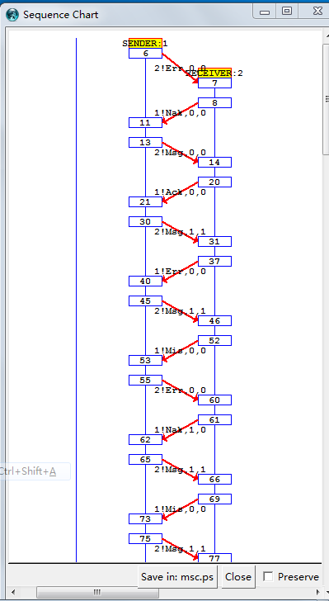
- 按要求写出实验报告

6-5：
一、题目
将 6.3 节描述的协议条件改为：报文和应答均会出错，且都丢失，接收方没有无限接收能力，这就是我们通常所说的实用的停等协议。请用 PROMELA 进行描述，并用 SPIN 模拟运行、一般性验证，无进展循环验证和人为加入错误进验证。
二、分析
在课本的第六章的6.3.3已经给出了简单的停等协议，这个协议的条件是报文和应答均会出错，但都不会丢失，接收方没有无限接受能力。该协议的主要过程为：发送方发送数据报，等待应答，如果是肯定应答则发送下一帧，如果是否定应答或应答帧错则重发；接收方接收报文，如果是期望的报文则发送肯定应答。否则发送否定应答，给报文加序号。我们将此协议称为RDT 3.0。
在简单的停等协议的基础上，6-5题多考虑了一种丢失的情况，可以将这种情况设为Miss，且在接受方和发送方的两个进程中添加收到Miss的情况反馈，当发送方收到Miss时，与收到Err的情况相同，都重发上一个数据；当接受方接收到Miss时，则直接跳过。
三、代码
#define MAXSEQ 5
mtype={Msg,Ack,Nak,Err,Miss};
chan SenderToReceiver=[1]of{mtype,byte,byte};
chan ReceiverToSender=[1]of{mtype,byte,byte};
proctype SENDER(chan InCh,OutCh)
{
byte SendData;
byte SendSeq;
byte ReceivedSeq;
SendData=MAXSEQ-1;
do
::SendData=(SendData+1)%MAXSEQ;
again: if
::OutCh!Msg(SendData,SendSeq)
::OutCh!Err(0,0)
::OutCh!Miss(0,0)
fi;
if
::timeout -> goto again
::InCh?Miss(0,0)-> goto again
::InCh?Err(0,0)-> goto again
::InCh?Nak(ReceivedSeq,0)->
end1: goto again
::InCh?Ack(ReceivedSeq,0)->
if
::(ReceivedSeq==SendSeq)-> goto progress
::(ReceivedSeq!=SendSeq)->
end2: goto again
fi;
fi;
progress:SendSeq=1-SendSeq;
od;
}
proctype RECEIVER(chan InCh,OutCh)
{
byte ReceivedData;
byte ReceivedSeq;
byte ExpectedData;
byte ExpectedSeq;
do
::InCh?Msg(ReceivedData,ReceivedSeq)->
if
::(ReceivedSeq==ExpectedSeq)->
assert(ReceivedData==ExpectedData);
progress: ExpectedSeq=1-ExpectedSeq;
ExpectedData=(ExpectedData+1)%MAXSEQ;
if
::OutCh!Miss(0,0)
ExpectedSeq=1-ExpectedSeq;
ExpectedData=(ExpectedData+4)%MAXSEQ;
::OutCh!Ack(ReceivedSeq,0)
::OutCh!Err(0,0)
ExpectedSeq=1-ExpectedSeq;
ExpectedData=(ExpectedData+4)%MAXSEQ;
fi;
::(ReceivedSeq!=ExpectedSeq)
if
::OutCh!Nak(ReceivedSeq,0)
::OutCh!Err(0,0)
::OutCh!Miss(0,0)
fi;
fi;
::InCh?Err(0,0)
if
::OutCh!Nak(ReceivedSeq,0)
::OutCh!Err(0,0)
::OutCh!Miss(0,0)
fi;
::InCh?Miss(0,0)->skip;
od;
}
init
{
atomic
{
run SENDER(ReceiverToSender,SenderToReceiver);
run RECEIVER(SenderToReceiver,ReceiverToSender);
}
}
四、结果
1.模拟运行
在Simulate/Replay界面，选择Random，with seed，设定maximum number of steps=300，然后点击run，开始协议模拟，点击stop暂停模拟。
实用停等协议的模拟运行结果如图：
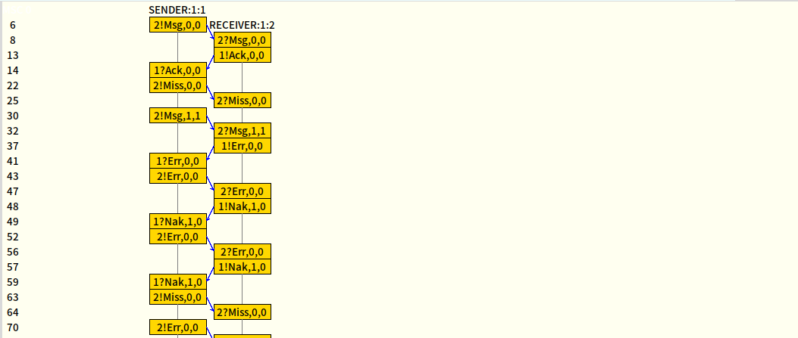
从时序图可以看出第一轮进行了正常的发方和收方的发送与接收消息，第二轮SENDER（）丢失了报文，第三轮RECEIVER（）丢失了发给SENDER（）的ACK。
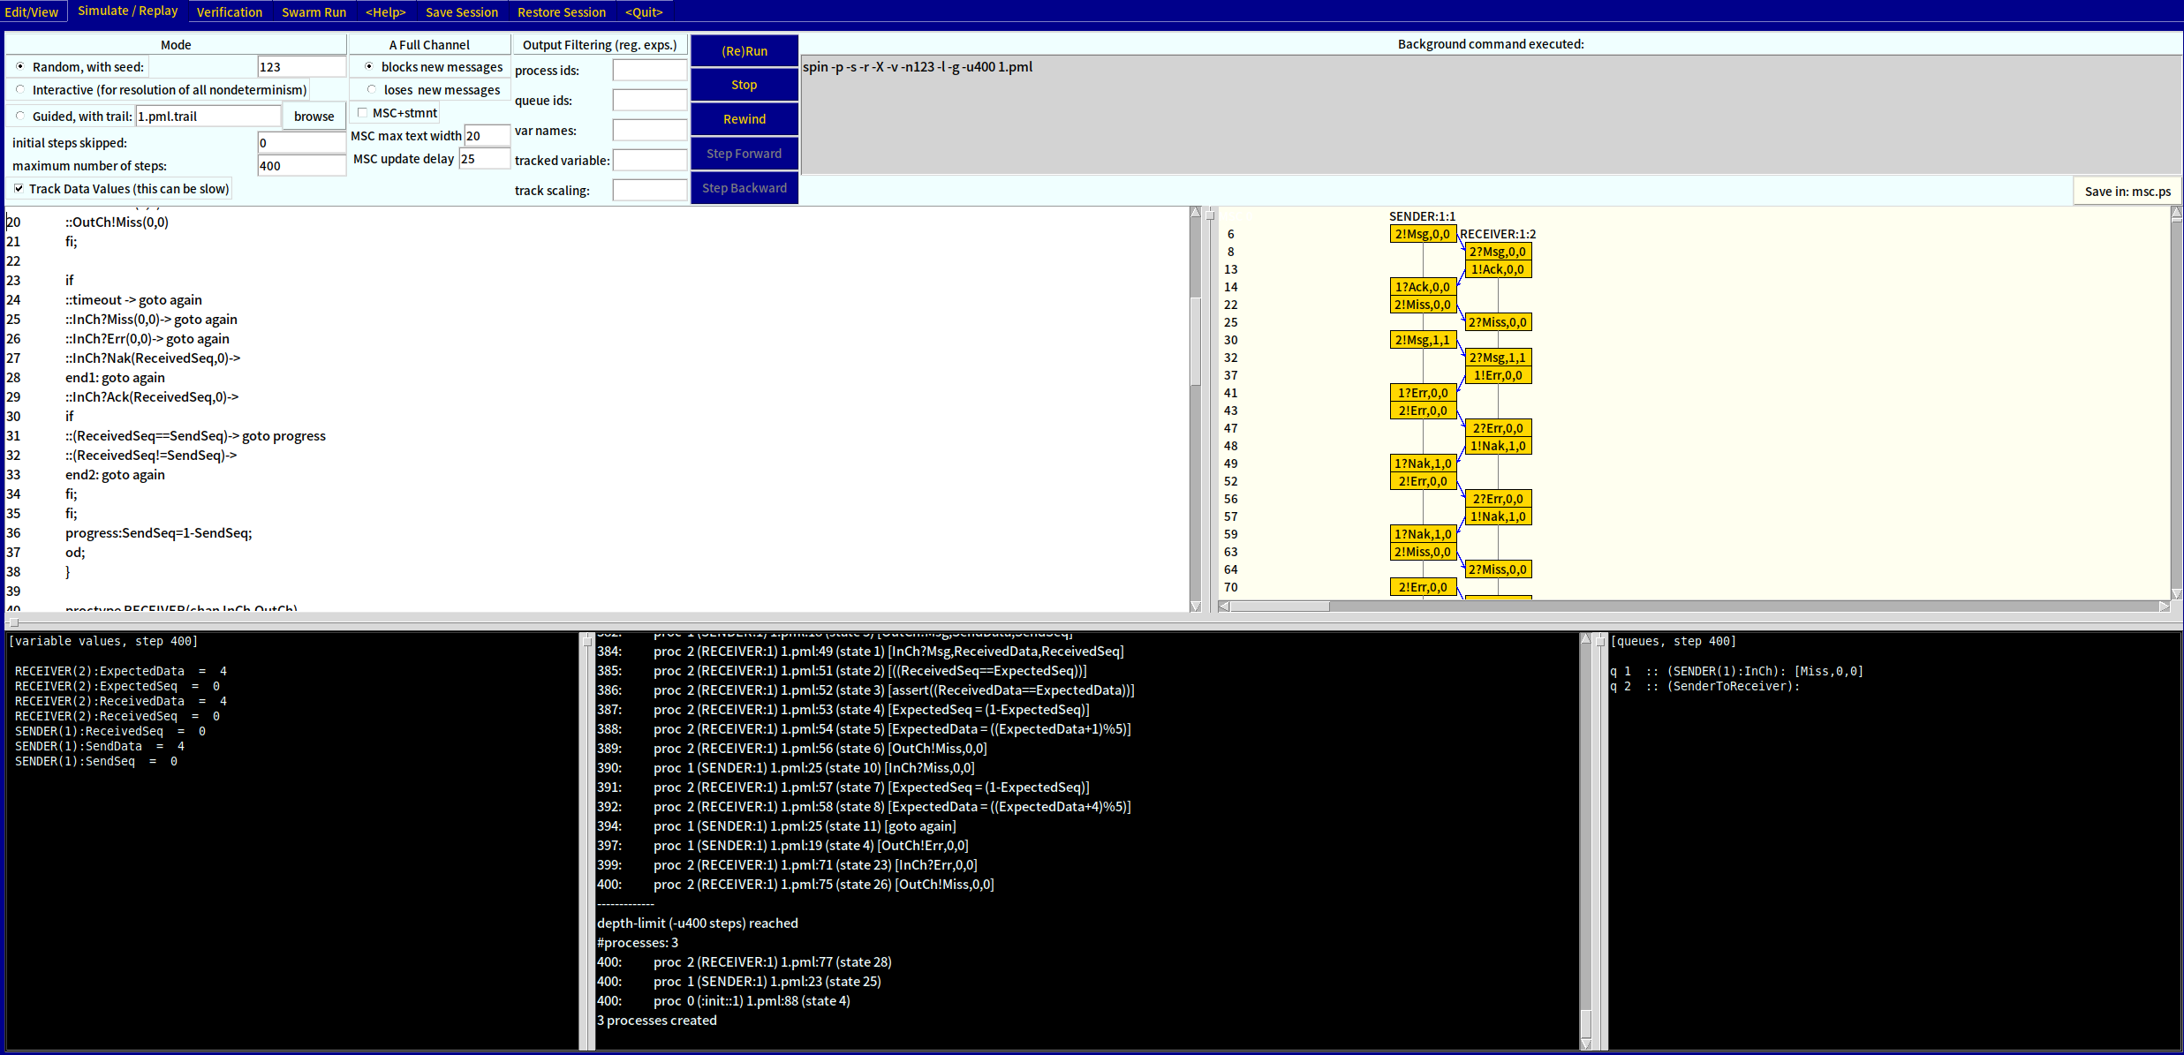
2.一般性验证
在spin中，一般性验证就是选择打开verification界面，然后采取默认选项（穷举状态验证），即safety，然后点击run，开始进行一般性验证。

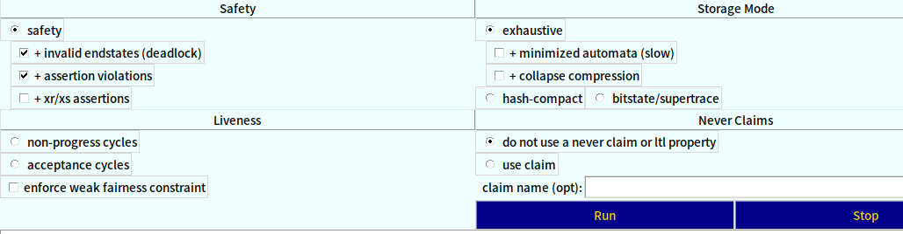
由下图中可以看出，State-vector 52 byte，depth reached 108，errors：0，说明无一般性验证错误，即该协议通过一般性验证。
从下图也可以看出发送方和接收方都在循环执行，并没有出现错误。
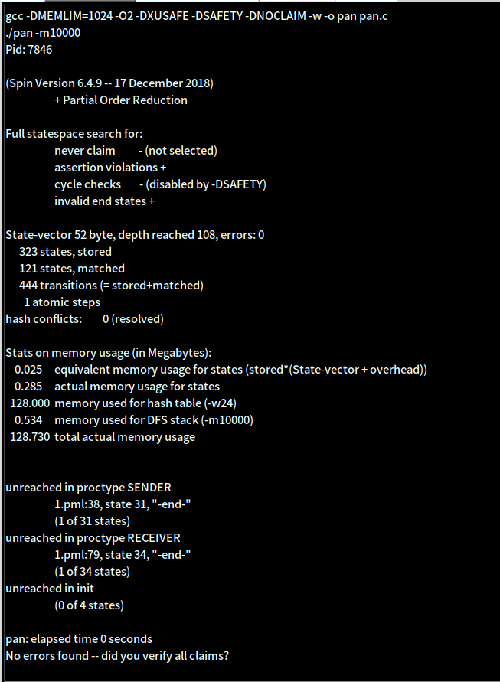
3.无进展循环验证
验证结果如下图所示，从图中和源代码分析，可以找出验证不通过的原因是由于发送方发送错误报文后不会改变发送序号，导致发送进程中的process语句不能执行，接收方受到错误报文后也不会改变接收序号，导致接收方的process语句不能执行。但是这是协议要求的情况，是本身协议包含的内容，所以，此处的验证不通过，我们不能把它看做是协议的错误，而是在描述协议正确性要求时，process标签设置不当。
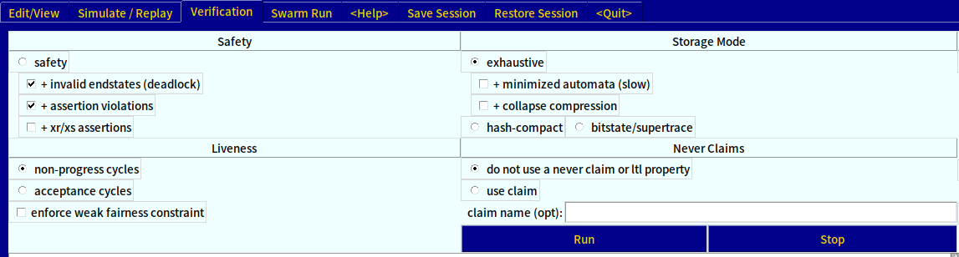
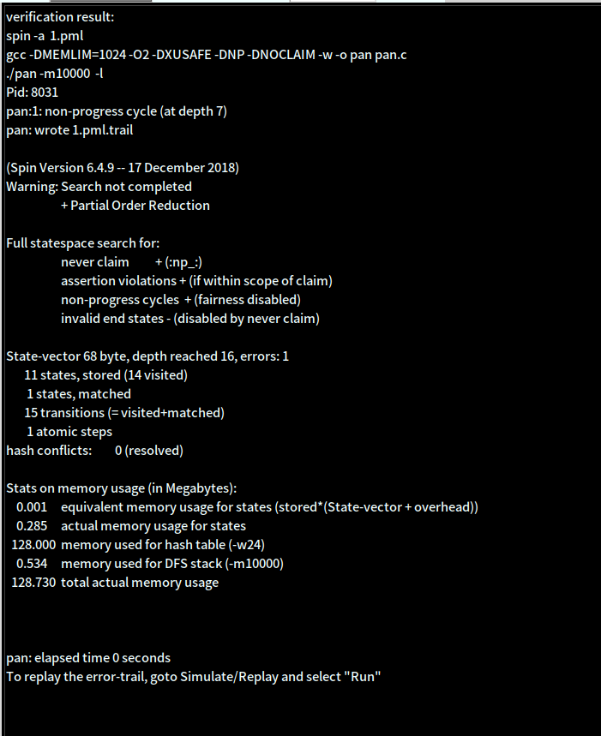

- 人为加入错误进行验证
将代码中的SENDER()部分代码中的goto again改为goto progress。
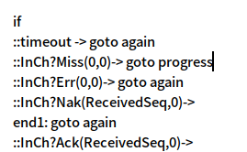
再一次模拟运行：
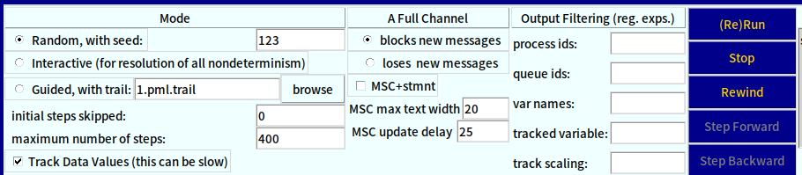
设置是可以跑到400步的，但是只跑到了139步，说明出现了问题。
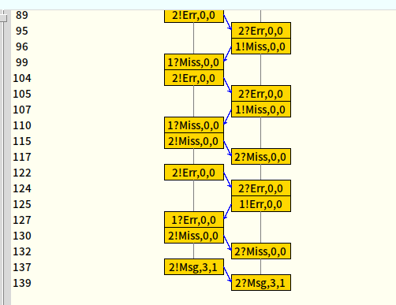
实验二
- 实验目的（明确学生应达到的基本能力要求）
1.熟悉AB协议，并能用PROMELA语言正确描述
2.掌握用SPIN验证协议的方法
二、实验原理
对于给定的一个使用PROMELA描述的协议系统，SPIN可以对其执行任意的模拟，也可以生成一个C代码程序，然后对该系统的正确性进行有效检验，并报告系统中出现的死锁，无效的循环，未定义的接受和标记不完全等情况。
三、实验仪器
PC机
四、实验内容及步骤
实验内容：熟悉AB协议，并根据状态图用PROMELA语言描述该协议
实验步骤：
1.熟悉AB协议
2.用PROMELA语言描述协议
3.用SPIN对协议进行验证
五、实验结果
以下结果说明正确实现目标

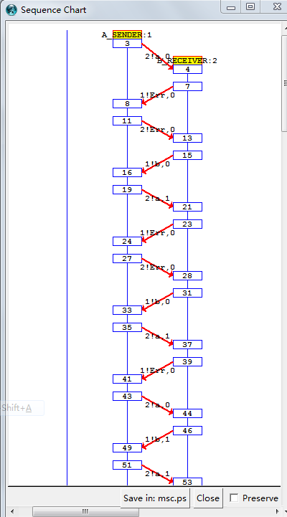

六、按要求写出实验报告
- 题目
请根据下图写出著名的 AB 协议的 PROMELA 描述，并验证“A 获取的每一个报文至少有一次是正确的， 而 B 接收的每一个报文至多有一次是正确的 （Every message fetched by A is received error-free at least once and accepted at most once by B）
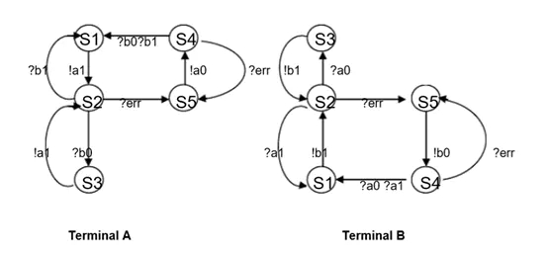

- 分析
AB(Alternating Bit)协议是最早的端到端通信协议之一。在AB协议系统中，包含有发送端和接收端两个实体。发送端协议实体从发送方获取一个报文，将序号寄存器值赋给报文，然后向接收端实体发出报文，发送方发出报文之后启动超时计时器，等待确认报文。如果在给定的时间内没有收到确认报文，则重发该报文。如果收到确认报文，其序号与发出报文序号相同，则序号寄存器的内容加l模2，然后发送端实体从发送方用户获取下一个报文；如果收到否定的确认报文，则重发该报文；接收端协议实体在收到报文后，如果确认报文无错误，并且序号和序号寄存器的值相等，则向发送端实体发送确认报文(认可报文的序号值等于接收报文的序号值)，然后将报文递交给接收方用户，序号寄存器的内容加l模2。如果接收的报文有错误，或者序号不正确，则发送否定确认报文。
在本次实验中，题目所给的AB协议状态转换图中没有miss状态，只有收发报文和err，可以确定的是题文中所给的协议是信道有误码、无丢失下的AB协议。
发送方初始状态处于S5状态，此时发送端发送报文a0，继而处于S4等待应答。AB协议只有两种序号的报文，回送报文b0和b1分别是接收方对报文对a0和a1的确认。
当接收方处于 S4 并接收到报文， 如果是 a0或者是 a1则转向 S1 状态， 并发送报文 b1且转到 S2 状态；如果是 Err则转向 S5 状态，并发送报文 b0且转到 S4 状态。
发送方处于等待状态S4收到回送报文b0或者b1后，则转向S1状态，并发送报文a1且转到S2状态。
接收方在S2状态下，如果是 a0则转向S3，如果是 a1则转向 S1 状态， 并发送报文 b1且转到 S2 状态；如果是 Err0则转向 S5 状态， 并发送报文b0且转到 S4 状态。如果接收方收到的是报文b0，说明发送方刚刚发给接收方的报文a1接收方没有能够收到，接收方会再次重传报文a1，如果接收方收到回应报文b1后，则会重复这样的过程（一直给接收方发送报文a1），直到出现意外情况打破这种平衡：收到的回应报文错误的消息，回到初始状态S5。
- 代码
#define MAXSEQ 5
#define timeout 1
#define a 1
#define b 2
chan AtoB = [1] of {byte,byte}
chan BtoA = [1] of {byte,byte}
chan guard
/a=1,b=2/
proctype TA()
{
S1: if
::AtoB!a,1->
goto S2;
fi;
S2: if
::BtoA? a,0->
goto S5;
::BtoA? a,1->
goto S5;
::BtoA? b,0->
goto S3;
::BtoA? b,1->
goto S1;
fi;
S3: if
::BtoA?a,1->
goto S2;
fi;
S4: if
::BtoA?b,1->
goto S1;
::BtoA?b,0->
goto S1;
::BtoA?a,0
goto S5;
::BtoA?a,1->
goto S5;
fi;
S5: if
::AtoB!a,0->
goto S4;
fi;
}
proctype TB()
{
S1: if
::BtoA!b,1->
goto S2;
fi;
S2: if
::AtoB?b,0->
goto S5;
::AtoB?b,1->
goto S5;
::AtoB?a,0->
goto S3;
::AtoB?a,1->
goto S1;
fi;
S3: if
::AtoB?b,1->
goto S2;
fi;
S4: if
::AtoB?a,0->
goto S1;
::AtoB?a,1->
goto S1;
::AtoB?b,0->
goto S5;
::AtoB?b,1->
goto S5;
fi;
S5: if
::BtoA!b,0->
goto S4;
fi;
}
init
{
atomic
{
run TA();run TB();
}
}
- 结果
- 模拟运行
我们在上述的分析中，已经提及AB协议只会两种序号的报文，回送报文b0和b1分别是接收方对报文对a0和a1的确认。我们可以从下面的时序图中看到这一结论。
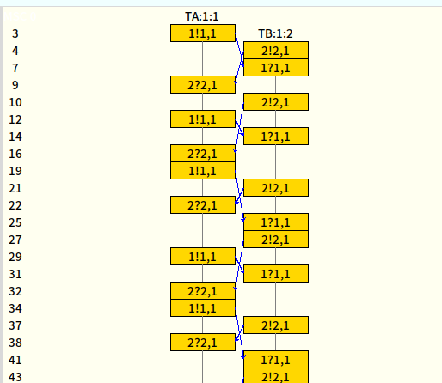
- 一般性验证
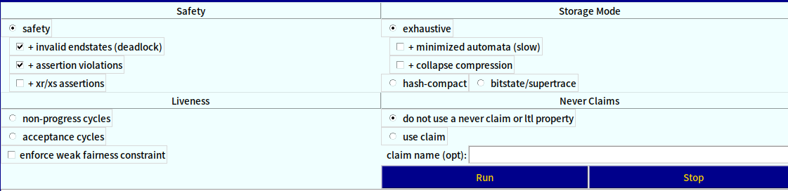
由图中可以看出，该协议无一般性错误，经过了一般性验证。同时发送端TA和接收端TB都是循环执行。
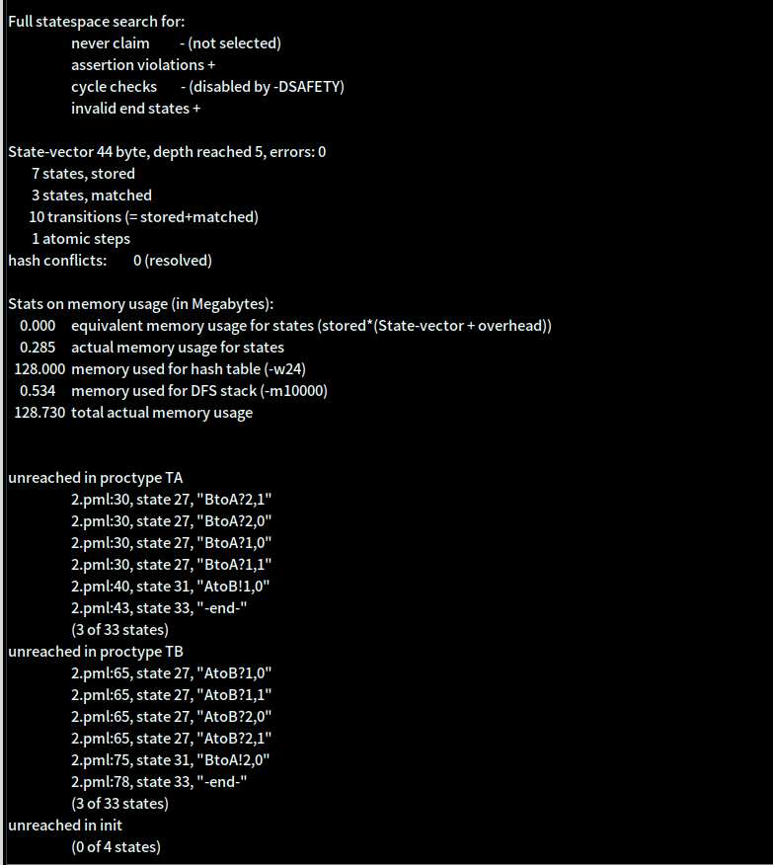
- 无进展循环验证
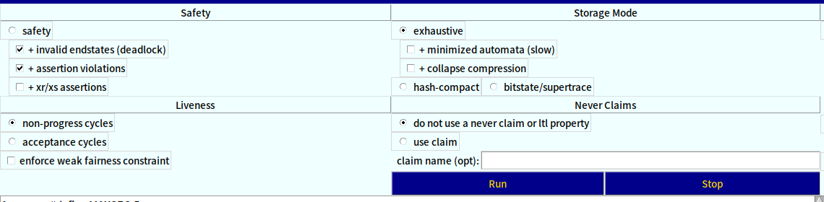
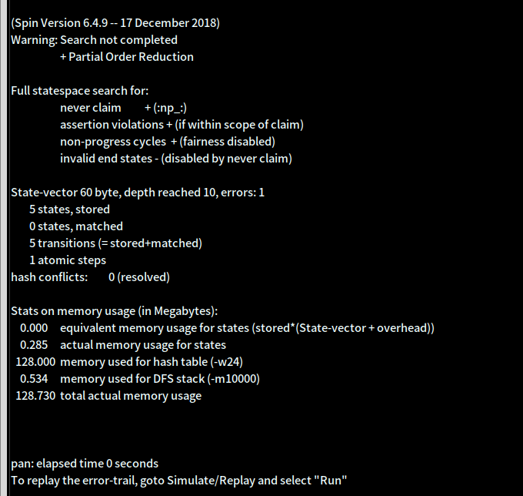
综上所述，通过模拟运行，一般性验证，无进展循坏验证，证明“A 获取的每一个报文至少有一次是正确的， 而 B 接收的每一个报文至多有一次是正确的”。

实验三
- 实验目的（明确学生应达到的基本能力要求）
1.熟悉GO-BACK-N协议，并能用PROMELA语言正确描述
2.掌握用SPIN验证协议的方法
二、实验原理
对于给定的一个使用PROMELA描述的协议系统，SPIN可以对其执行任意的模拟，也可以生成一个C代码程序，然后对该系统的正确性进行有效检验，并报告系统中出现的死锁，无效的循环，未定义的接受和标记不完全等情况。
三、实验仪器
PC机
四、实验内容及步骤
实验内容：熟悉并用PROMELA语言描述GO-BACK-N协议
实验步骤：
- 熟悉GO-BACK-N协议
2.用PROMELA语言描述协议
3.用SPIN对协议进行验证
五、实验结果
以下结果说明正确实现目标

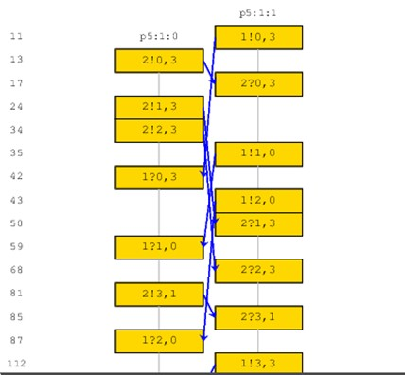
六、按要求写出实验报告
- 题目
用PROMELA描述Go-Back-N协议并进行验证
- 分析
1.熟悉GO-BACK-N协议
Go-back-N策略的基本原理：当接收方检测出时序的信息后，要求发送方重发最后一个正确接受的信息帧之后的所有未被确认的帧；或者当发送方发送了n个帧后，若发现该n帧的前一帧在计时器超时区间内仍未返回其确认信息，则该帧被判定为出错或丢失，此时发送方不得不重新发送该出错帧及其后的n帧。
在Go-Back-N ARQ中，发送端不需要在接收到上一个数据包的ACK后才发送下一个数据包，而是可以连续发送数据包。在发送端发送数据包的过程中，如果接收到对应已发送的某个数据包的NACK，则发送端将NACK对应的某个数据包进行重发，然后再将该数据包之后的数据包依次进行重发。
GO-Back-N的关键是发送方能够在收到确认之前发送多个分组,但接收方只能缓存一个分组。发送方为发送出去的分组保留副本,直到来自接收方确认达到。
2.用PROMELA语言描述协议
ACK 的接收:收到序号为n的确认分组,则表明n之前的报文都正确收到,此时发送方将窗口基序号修改为n。对序号为 n 的分组的确认用于累计确认。
超时事件:发送方使用一个定时器。如果超时发生,发送方将重发所有已发送过但还未被确认过的分组。如果收到一个有效ACK,则定时器被重新启动。
GBN协议的接收方动作很简单,如果一个序号为 n的分组被正确收到并按序,则接收方为分组n发送一个ACK,并将分组中的数据交付到上层,在所有其他情况下,接收方丢弃该分组并为最近按序接收的分组重发 ACK。
- 代码
#define MAXSEQ 5
#define SIZE 4
mtype={Msg,Ack,Nak,Err,Miss};
chan SenderToReceiver=[SIZE] of {mtype,byte,byte};
chan ReceiverToSender=[1]of{mtype,byte,byte};
proctype SENDER(chan InCh,OutCh)
{
byte SendData,SDt;
byte SendSeq,SSt;
byte ReceivedSeq;
SendData=0;
SendSeq=0;
byte count = 0;
Do

::skip->
timet: count = count - (SDt-SendData);
SSt = SendSeq;
SDt=SendData;
again: if
::OutCh!Msg(SDt,SSt)
::OutCh!Err(0,0)
::OutCh!Miss(0,0)
fi;
count = count+1;
If
:: count<4 ->
SDt = SDt+1;
SSt = SSt+1;
goto again;
:: count>=4->
count=4;skip;
fi;
if
::timeout -> goto timet
::InCh?Miss(0,0)->
end3: count = count-1; goto again
::InCh?Err(0,0)->
end2: count = count -1;goto again
::InCh?Nak(ReceivedSeq,0)->
end1: count = count -1;goto again
::InCh?Ack(ReceivedSeq,0)->
if
::(ReceivedSeq== SendSeq)->
SendSeq = (SendSeq+1)%MAXSEQ;
SendData = (SendData+1)%MAXSEQ;
count = count-1;
::(ReceivedSeq!=SendSeq)->
end4: goto again
fi;
fi;
od;
}
proctype RECEIVER(chan InCh,OutCh)
{
byte ReceivedData;
byte ReceivedSeq;
byte ExpectedData=0;
byte ExpectedSeq=0;
Do
::InCh?Msg(ReceivedData,ReceivedSeq)->
if
::(ReceivedSeq==ExpectedSeq)->
ExpectedSeq=1+ExpectedSeq;
ExpectedData=(ExpectedData+1)%MAXSEQ;
if
::OutCh!Miss(0,0)
ExpectedSeq=ExpectedSeq-1;
ExpectedData=(ExpectedData-1)%MAXSEQ;
::OutCh!Ack(ReceivedSeq,0)
::OutCh!Err(0,0)
ExpectedSeq=ExpectedSeq-1;
ExpectedData=(ExpectedData-1)%MAXSEQ;
fi;
::(ReceivedSeq!=ExpectedSeq)
if
::OutCh!Nak(ReceivedSeq,0)
::OutCh!Err(0,0)
::OutCh!Miss(0,0)
fi;
fi;
::InCh?Err(0,0)
if
::OutCh!Nak(ReceivedSeq,0)
::OutCh!Err(0,0)
::OutCh!Miss(0,0)
fi;
::InCh?Miss(0,0)->skip;
od;
}
init
{
atomic
{
run SENDER(ReceiverToSender,SenderToReceiver);
run RECEIVER(SenderToReceiver,ReceiverToSender);
}
}

1.模拟运行
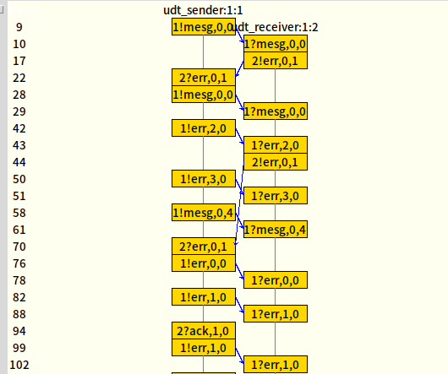
- 一般性验证
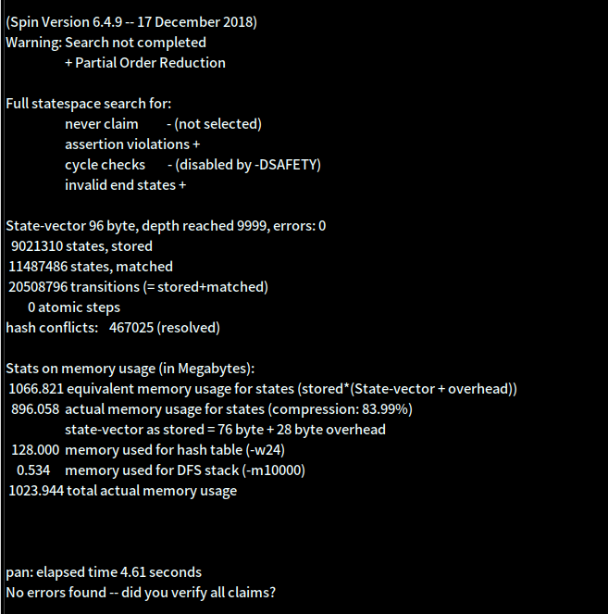
3.无进展循环验证
